Задача: необходимо исправить логику изменения графика работы кол-центра клиента пользователем – его сотрудником.
Сейчас изменение настраивается таким образом:
- Пользователь выбирает очередь из списка,
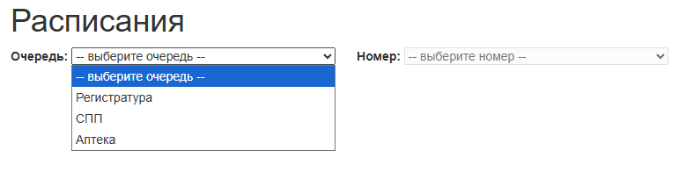
- Выбирает номер телефона

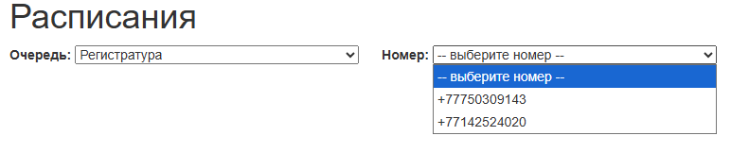
- Выбирает день, в котором нужно поменять график работы кол-центра
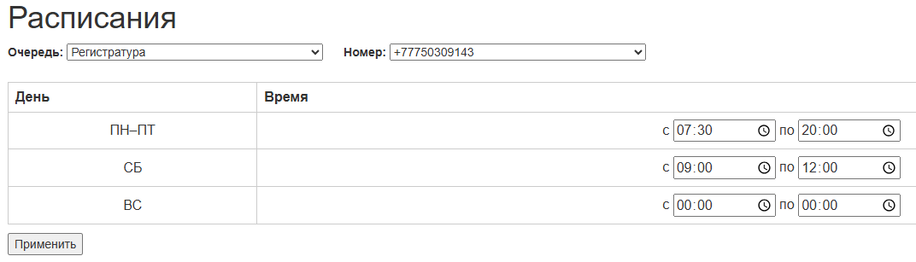
Нажимает на кнопку Применить, и тут же изменения записываются.

Например, рассмотрим ситуацию: в связи с праздником 7 июля (понедельник) будет выходным днем для клиента, и сегодня 30.06.2025 сотрудник уже знает измененный график работы на этот день 7 июля. Но сегодня изменения нельзя будет внести в интерфейсе, так как время изменится для всех дне с понедельника по пятницу. Поэтому нужно дождаться конца рабочего дня пятницы, и после 20.00 уже установить в поле ПН-ПТ значения времени с изменением. Это не удобно.

Нужно сделать по-новому:

- Разместить все очереди клиента и все номера телефонов на одной странице, без выбора из выпадающих списков. Так есть риск, что пользователь забудет поменять данные по одной из очередей или по одному из телефонов.
Представление типа такого, что на одной странице все возможные очереди и номера:

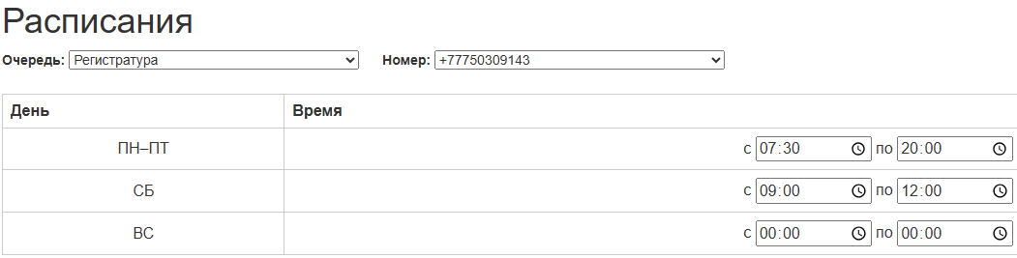
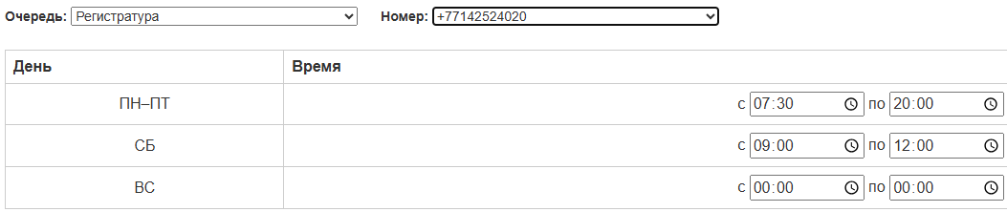
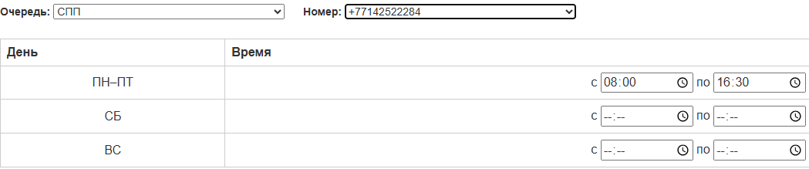
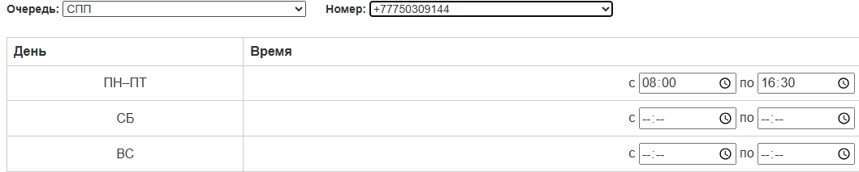
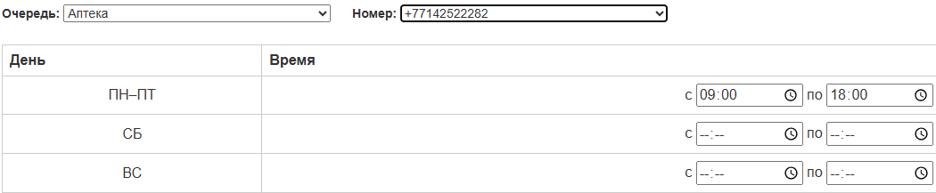
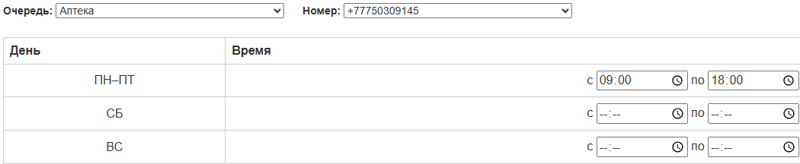

- Чтобы была возможность менять каждый будний день отдельно, а не на всю рабочую неделю, как сейчас.
Можно в календаре выбрать любой день или дни в будущем и указать их как нерабочие. При необходимости можно потом снова указать дни как рабочие.

